**ÚSTUPČIVÝ PANOVNÍK – ONDREJ II. (1205 – 1235)** *UČ str. 29*

(Uhorsko na začiatku 13. storočia)

**Situácia v Uhorsku na začiatku 13. storočia:**

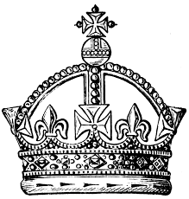

Usporiadanie spoločnosti v Uhorsku:

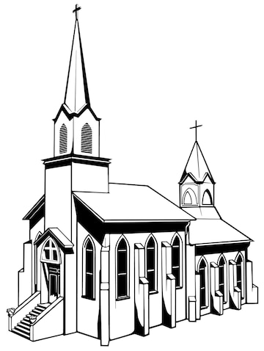

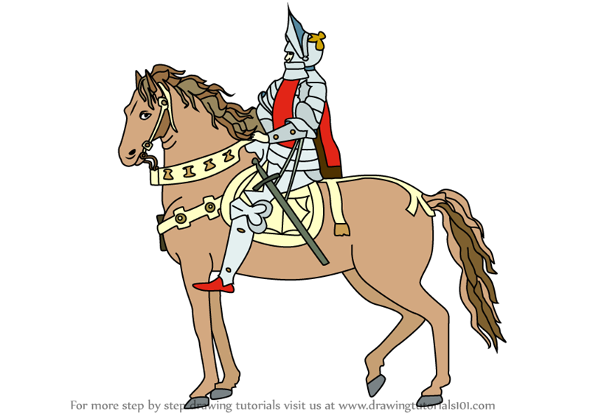

**KRÁĽ**

**CIRKEVNÍ HODNOSTÁRI**

arcibiskupi, biskupi, opáti

**VEĽMOŽI**

dvorania, kráľovskí úradníci, župani

**KRÁĽOVSKÍ SLUŽOBNÍCI**

menej majetná šľachta, slúžili v kráľovskom vojsku

**PODDANÍ A SLOBODNÍ NEŠĽACHTICI**

* oslabená **moc** panovníkov, **posilnené** postavenie veľmožov na úkor kráľovských služobníkov
* vnútorné rozbroje a konflikty medzi rôznymi skupinami **veľmožov**
* zlá **hospodárska** situácia

**Ondrej II. (1205 – 1235)**

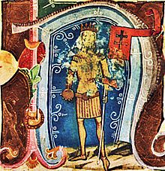

* snažil sa získať na svoju stranu časť veľmožov tým, že im **rozdával** kráľovské majetky
* obsadzoval významné úrady **cudzincami**, ktorým udeľoval kráľovské majetky
* časté **vojenské** výpravy do zahraničia (najmä do Haliče /časť Poľska/ a do Palestíny) oslabovali hospodárstvo krajiny a zadlžovali panovníka

**ZLATÚ BULU**

* časť nespokojnej šľachty sa búrila a **prinútila** Ondreja II. vydať

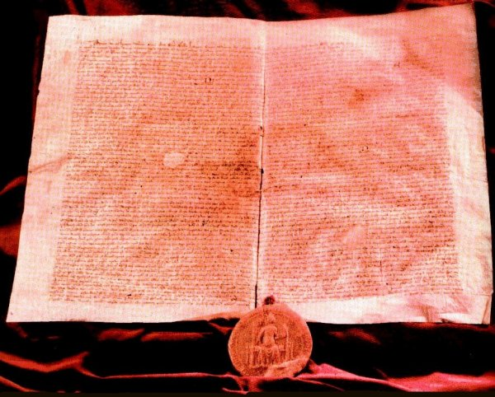

**ZLATÁ BULA ONDREJA II. z roku 1222**

* listina pomenovaná podľa zlatej **pečate** (bula)
* spísané základné **práva** uhorskej šľachty – základný **právny** dokument platný až do 19. storočia
* bula zaručovala
  + - * šľachte právo **dediť** majetok
      * **oslobodenie** šľachty od daní
      * cirkvi jej privilégiá
      * právo na **odpor** voči kráľovi, ktorý **poruší** jej ustanovenia
      * práva a povinnosti v **iných** oblastiach (vojenstvo, súdnictvo)

**ÚSTUPČIVÝ PANOVNÍK – ONDREJ II. (1205 – 1235)** *UČ str. 29*

(Uhorsko na začiatku 13. storočia)

**Situácia v Uhorsku na začiatku 13. storočia:**



Usporiadanie spoločnosti v Uhorsku:





**KRÁĽ**

**CIRKEVNÍ HODNOSTÁRI**

arcibiskupi, biskupi, opáti

**VEĽMOŽI**

dvorania, kráľovskí úradníci, župani

**KRÁĽOVSKÍ SLUŽOBNÍCI**

menej majetná šľachta, slúžili v kráľovskom vojsku

**PODDANÍ A SLOBODNÍ NEŠĽACHTICI**

* oslabená **...........** panovníkov, **......................** postavenie veľmožov na úkor kráľovských služobníkov
* vnútorné rozbroje a konflikty medzi rôznymi skupinami **...................................**
* zlá **..............................** situácia

**Ondrej II. (1205 – 1235)**



* snažil sa získať na svoju stranu časť veľmožov tým, že im **...................** kráľovské majetky
* obsadzoval významné úrady **.........................**, ktorým udeľoval kráľovské majetky
* časté **...................** výpravy do zahraničia (najmä do Haliče /časť Poľska/ a do Palestíny) oslabovali hospodárstvo krajiny a zadlžovali panovníka

**ZLATÚ BULU**

* časť nespokojnej šľachty sa búrila a **.................** Ondreja II. vydať



**ZLATÁ BULA ONDREJA II. z roku 1222**

* listina pomenovaná podľa zlatej **........................** (bula)
* spísané základné **.......................** uhorskej šľachty – základný **.............................** dokument platný až do 19. storočia
* bula zaručovala
  + - * šľachte právo **.........................** majetok
      * **................................** šľachty od daní
      * cirkvi jej privilégiá
      * právo na **..................** voči kráľovi, ktorý **.......................** jej ustanovenia
      * práva a povinnosti v **.........................** oblastiach (vojenstvo, súdnictvo)

Zdroje:

<http://clipart-library.com/king-crown-drawing.html>

<https://www.drawingtutorials101.com/how-to-draw-a-knight-on-horse>

<https://www.freepik.com/premium-vector/drawing-christian-brick-church-black-illustration-isolated-white-background-vector_25337846.htm>